Expense Manager

1. Mô tả hệ thống

1.1. Mục đích và phạm vi hệ thống
Mục đích: Xây dựng hệ thống web “Expense Manager” nhằm giúp người dùng cá nhân quản lý thu nhập và chi tiêu hàng ngày một cách hiệu quả. Hệ thống cung cấp các công cụ để ghi chép giao dịch, phân loại theo danh mục, thiết lập ngân sách và thống kê trực quan, từ đó hỗ trợ người dùng đưa ra quyết định tài chính hợp lý.

Phạm vi: Hệ thống tập trung vào các chức năng quản lý tài chính cá nhân cốt lõi:
- Quản lý giao dịch thu – chi.
- Quản lý danh mục thu – chi (có sẵn và tự tạo).
- Thiết lập ngân sách cho từng danh mục chi tiêu theo tháng, kèm cảnh báo khi vượt hạn mức.
- Thống kê, báo cáo bằng biểu đồ và số liệu theo tuần, tháng, năm.
- Xác thực và phân quyền người dùng (người dùng thường, quản trị viên).

1.2. Mô tả hoạt động nghiệp vụ
Hoạt động chính của hệ thống xoay quanh quy trình ghi nhận và kiểm soát tài chính cá nhân:
1. Người dùng đăng ký tài khoản và đăng nhập vào hệ thống.
2. Hàng ngày, người dùng thêm các giao dịch (khoản thu hoặc chi) với các thông tin: số tiền, danh mục, ngày tháng, ghi chú.
3. Để kiểm soát chi tiêu, người dùng có thể thiết lập ngân sách cho từng danh mục chi tiêu theo từng tháng.
4. Hệ thống tự động tính toán số tiền đã chi theo từng danh mục, so sánh với ngân sách và hiển thị cảnh báo khi vượt.
5. Người dùng xem các báo cáo thống kê dạng biểu đồ (tròn, cột) theo danh mục và theo khoảng thời gian (tuần/tháng/năm).
6. Quản trị viên có thể đăng nhập và xem danh sách người dùng của hệ thống.

1.3 Công nghệ sử dụng
-Frontend: React.js, HTML5, CSS3
-Backend: Node.js, Express.js
-Database: MongoDB
-Bảo mật: JWT (JSON Web Token) cho xác thực, bcrypt cho mã hóa mật khẩu

1.4. Thông tin các đối tượng được xử lý trong hệ thống

Hệ thống quản lý các đối tượng chính sau:
Đối tượng | Mô tả | Thuộc tính chính
Người dùng (User) | Người dùng cá nhân sử dụng hệ thống | ID, tên đăng nhập, email, mật khẩu (đã mã hóa), vai trò (user/admin)
Danh mục (Category) | Phân loại các khoản thu/chi | ID, tên danh mục, loại (thu/chi), biểu tượng, màu sắc, thuộc về người dùng hoặc mặc định
Giao dịch (Transaction) | Bản ghi thu nhập hoặc chi tiêu | ID, số tiền, loại (thu/chi), danh mục, ngày tháng, ghi chú, thuộc về người dùng
Ngân sách (Budget) | Hạn mức chi tiêu cho một danh mục trong tháng | ID, danh mục, tháng, năm, hạn mức, ngưỡng cảnh báo

1.5. Quan hệ giữa các đối tượng

Mối quan hệ giữa các đối tượng được thể hiện như sau:

- User 1 – n Transaction: Một người dùng có nhiều giao dịch.
- User 1 – n Category: Một người dùng có thể tạo nhiều danh mục riêng (ngoài danh mục mặc định).
- User 1 – n Budget: Một người dùng có thể đặt nhiều ngân sách cho các danh mục khác nhau theo tháng.
- Category 1 – n Transaction: Một danh mục có thể xuất hiện trong nhiều giao dịch.
- Category 1 – n Budget: Một danh mục có thể có ngân sách ở nhiều tháng khác nhau.

2: XÂY DỰNG BUSINESS MODEL (BM)

2.1. Xây dựng BM cho Actor "Người dùng"

Actor : Người dùng (Người dùng cá nhân)
Mô tả: Người dùng đã đăng ký tài khoản, có nhu cầu quản lý thu chi cá nhân.

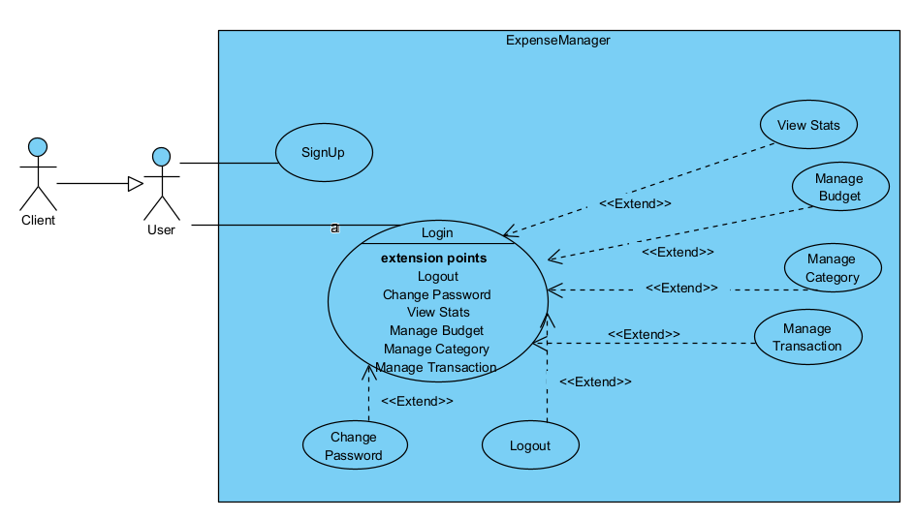

2.2. Xây dựng BM cho Actor "Quản trị hệ thống"

Actor: Quản trị viên (Admin)
Mô tả: Người quản lý hệ thống, có quyền giám sát tổng thể.

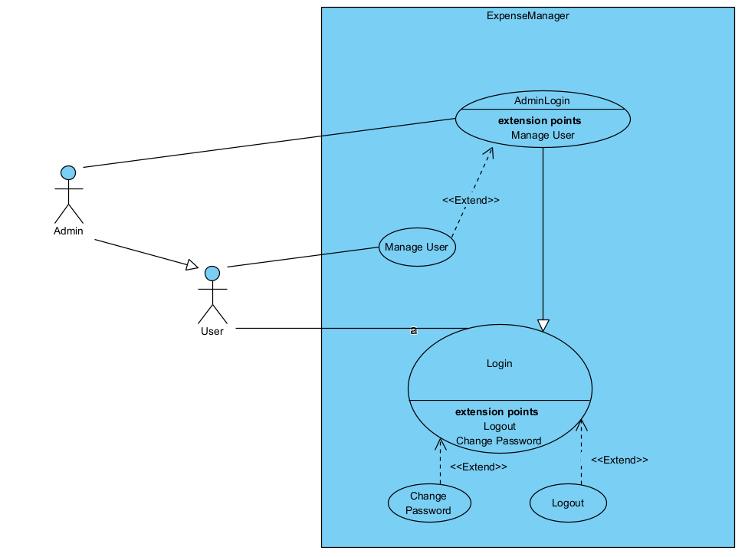

2.3. Kết quả sơ đồ UC tổng quan

Sơ đồ use case tổng thể của hệ thống:
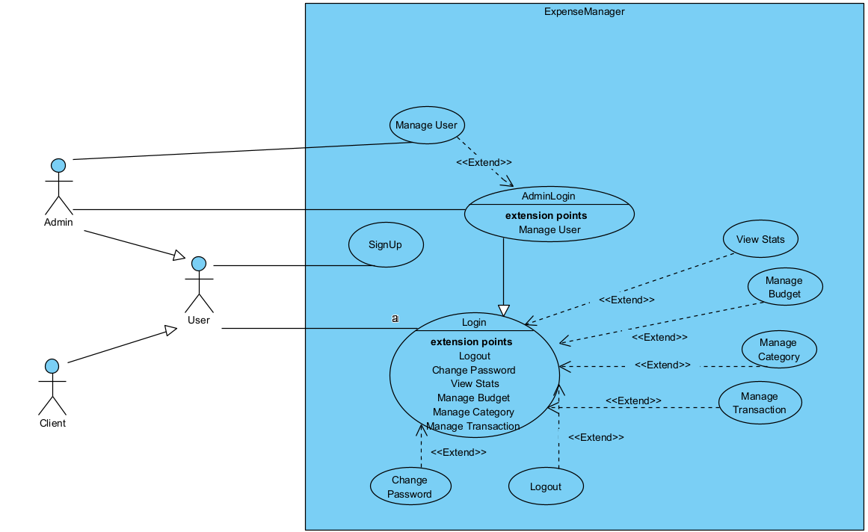

3: PHÂN TÍCH LỚP THỰC THỂ VÀ XÂY DỰNG SƠ ĐỒ LỚP

3.1. Mô tả hệ thống

Hệ thống được xây dựng theo kiến trúc ba lớp (3-tier) với các lớp: Giao diện (Presentation), Nghiệp vụ (Business Logic), và Dữ liệu (Data Access). Các lớp thực thể được thiết kế để phản ánh đúng các đối tượng đã xác định trong Chương 1, đồng thời đáp ứng các yêu cầu nghiệp vụ đã mô tả trong Chương 2.

3.2. Xác định các lớp thực thể và thuộc tính

3.2.1. Lớp User (Người dùng)
- userId: String – định danh duy nhất (khóa chính).
- username: String – tên đăng nhập (duy nhất).
- email: String – email (duy nhất).
- password: String – mật khẩu đã mã hóa (bcrypt).
- role: String – vai trò (user hoặc admin).
- createdAt: Date – ngày tạo.
- lastLogin: Date – lần đăng nhập cuối.

3.2.2. Lớp Category (Danh mục)
- categoryId: String – định danh duy nhất (khóa chính).
- name: String – tên danh mục.
- type: String – loại (income hoặc expense).
- userId: String – khóa ngoại tham chiếu đến User (null nếu là danh mục mặc định).
- icon: String – tên biểu tượng.
- color: String – mã màu hex.
- isDefault: Boolean – là danh mục hệ thống mặc định.

3.2.3. Lớp Transaction (Giao dịch)
- transactionId: String – định danh duy nhất (khóa chính).
- userId: String – khóa ngoại tham chiếu đến User.
- type: String – loại (income hoặc expense).
- amount: Number – số tiền (>0).
- categoryId: String – khóa ngoại tham chiếu đến Category.
- date: Date – ngày giao dịch.
- note: String – ghi chú (tùy chọn).
- createdAt: Date – thời gian tạo bản ghi.

3.2.4. Lớp Budget (Ngân sách)
- budgetId: String – định danh duy nhất (khóa chính).
- userId: String – khóa ngoại tham chiếu đến User.
- categoryId: String – khóa ngoại tham chiếu đến Category.
- month: Number – tháng (1-12).
- year: Number – năm.
- limitAmount: Number – hạn mức chi tiêu.
- alertThreshold: Number – ngưỡng cảnh báo phần trăm (mặc định 80).
- isActive: Boolean – trạng thái kích hoạt.

3.3. Quan hệ giữa các lớp thực thể

Lớp | Quan hệ | Lớp liên quan | Mô tả
User | 1 → n | Transaction | Một user có nhiều transaction
User | 1 → n | Category | Một user có nhiều category (tự tạo)
User | 1 → n | Budget | Một user có nhiều budget
Category | 1 → n | Transaction | Một category có nhiều transaction
Category | 1 → n | Budget | Một category có thể có budget ở nhiều tháng

3.4. Biểu đồ lớp thực thể toàn hệ thống

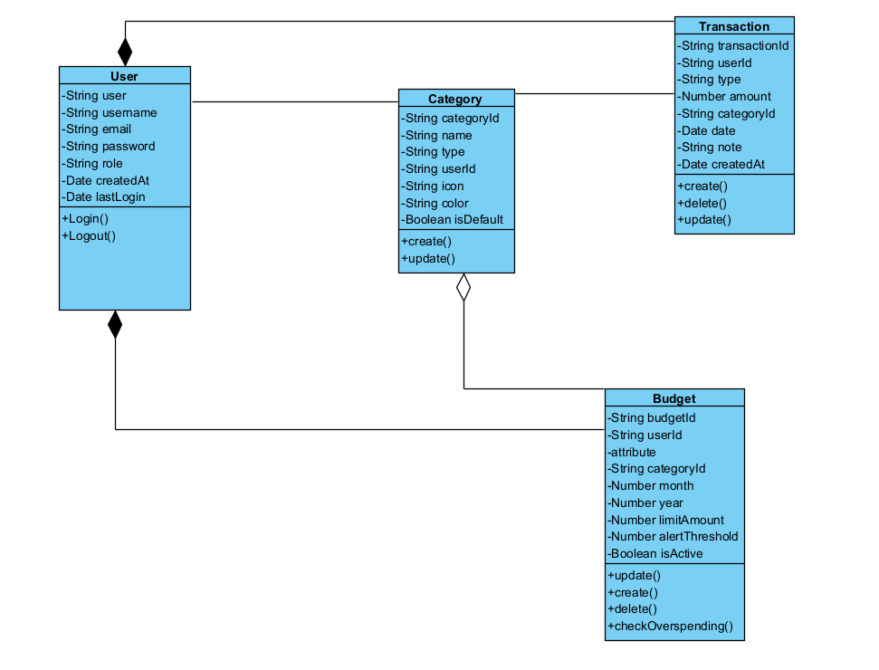

4: THIẾT KẾ CƠ SỞ DỮ LIỆU

4.1. Đề xuất các bảng trong cơ sở dữ liệu

Dựa trên mô hình lớp thực thể ở Chương 3, hệ thống sử dụng cơ sở dữ liệu MongoDB với 4 collection chính:

1. users
2. categories
3. transactions
4. budgets

4.2. Xác định các thuộc tính của bảng

4.2.1. Bảng users

Tên trường | Kiểu dữ liệu | Ràng buộc | Mô tả
_id | ObjectId | PK | Khóa chính
username | String | Unique, Not Null | Tên đăng nhập
email | String | Unique, Not Null | Email
password | String | Not Null | Mật khẩu mã hóa
role | String | Default: “User” | Vai trò (user/admin)
createdAt | Date | Default: now | Ngày tạo
lastLogin | Date | Nullable | Lần đăng nhập cuối

4.2.2. Bảng categories

Tên trường | Kiểu dữ liệu | Ràng buộc | Mô tả
_id | ObjectId | PK | Khóa chính
name | String | Not Null | Tên danh mục
type | String | Not Null | Income / Expense
userId | ObjectId | FK (users._id) hoặc null | Chủ sở hữu (null: mặc định)
icon | String |  | Tên biểu tượng
color | String |  | Mã màu hex
isDefault | Boolean | Default: false | Là danh mục mặc định
createdAt | Date | Default: now | Ngày tạo

4.2.3. Bảng transactions

Tên trường | Kiểu dữ liệu | Ràng buộc | Mô tả
_id | ObjectId | PK | Khóa chính
userId | ObjectId | FK (users._id) | Người dùng sở hữu
type | String | Not Null | income / expense/…
amount | Number | >0 | Số tiền
categoryId | ObjectId | FK (categories._id) | Danh mục
date | Date | Not null | Ngày giao dịch
note | String |  | Ghi chú
createdAt | Date | Default: now | Ngày tạo

4.2.4. Bảng budgets

Tên trường | Kiểu dữ liệu | Ràng buộc | Mô tả
_id | ObjectId | PK | Khóa chính
userId | ObjectId | FK (users._id) | Người dùng sở hữu
categoryId | ObjectId | FK (category._id) | Danh mục (chỉ expense)
month | Number | 1-12 | Tháng áp dụng
year | Number | >= 2020 | Năm áp dụng
limitAmount | Number | >0 | Hạn mức
alertThreshold | Number | 0-100, default 80 | Ngưỡng cảnh báo %
isActive | Boolean | Default: true | Trạng thái
createdAt | Date | Default: now | Ngày tạo

4.3. Biểu diễn quan hệ giữa các bảng

- users 1 – n transactions: Quan hệ một-nhiều, userId là khóa ngoại.
- users 1 – n categories: Một user có thể tạo nhiều category (userId khác null).
- users 1 – n budgets: Một user có nhiều budget.
- categories 1 – n transactions: Một category xuất hiện trong nhiều transaction.
- categories 1 – n budgets: Một category có thể có nhiều budget theo tháng/năm.

4.4. Định nghĩa khóa chính và khóa ngoại

Bảng | Khóa chính | Khóa ngoại | Tham chiếu
users | _id | – | –
categories | _id | userId | users(_id)
transactions | _id | userId  categoryId | users(_id)  categories(_id)
budgets | _id | userId  categoryId | users(_id)  categories(_id)

4.5. Sơ đồ cơ sở dữ liệu toàn hệ thống

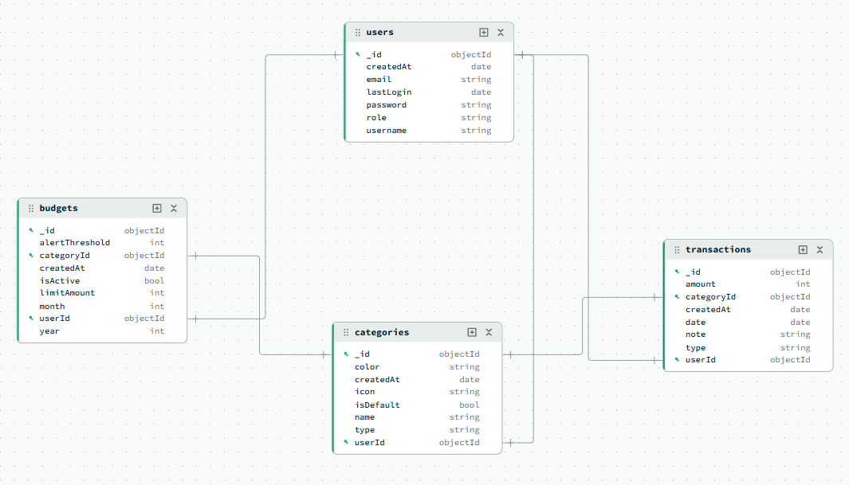
users -- transactions : "có"
users -- categories : "tạo"
users -- budgets : "thiết lập"
categories -- transactions : "thuộc"
categories -- budgets : "có hạn mức"

